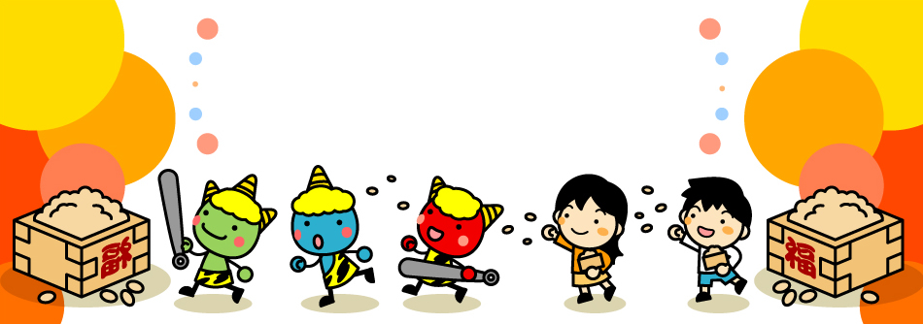

平成２８年 ２月
仙台つばさ荘 第３１４号

＝今月の予定＝
４日（木） 母の会
５日（金） 小学校 新入学児童保護者会
（1，2年生午前授業）
７日（日） 資源回収
１１日（木） 建国記念の日
１９日（金） 小学校 授業参観・懇談会


事務室より

＊まだまだ寒い日が続いております。各自水抜きを忘れずに行ってください。
＊今年も３月の母の会後にＴ－１グランプリを開催予定です。お母さん方同士の熱いバトルを勝ち抜き、豪華？賞品を獲得するのは誰！？奮ってご参加ください♪
※Ｔ－１グランプリとは・・・毎年テーマを変えて“つばさ荘ＮＯ．１”を決めるお母さん方対象の行事です。昨年までは、腕相撲や頭脳ゲーム…などでバトルを繰り広げてきました。今年のバトル内容は当日までヒミツです♪でもご安心ください。事前の準備は一切必要ありません。ただ体力だけ万全にしていただければ♡勝者以外にも賞品があたるチャンスはあるので、ぜひ皆さんご参加ください♪

保育室コーナー
保育士で、常々、育児の相談や情報を発信していこうと考えていた私達☆急ではありますが、今回から保育室コーナーを設けることになりました(^o^)第一回は食をテーマにお話ししたいと思います☆
例えば…「遊び食べして困る」こんな悩みありませんか？
せっかく作ったご飯をいつまでも食べてくれないと(;O;)＆(｀^´)ってなりますよね。じっくり向き合って…でもそんな余裕ないってのが本音。そんな時は！！
“今はご飯を食べる時間”と伝える。それでもダメなときは心を鬼にして“一声掛けてから一度さげる”。ダラダラ食べがいけない事だと知らせる為にも食べる時間と遊ぶ時間を切り替える習慣付けをしていくと良いですね。
食事に関しての悩みは尽きない方も多いかと思います。
その他ちょっとした不安事、
心配事ありましたら気軽に
声をかけてくださいね。
保育室でお待ちしています♡

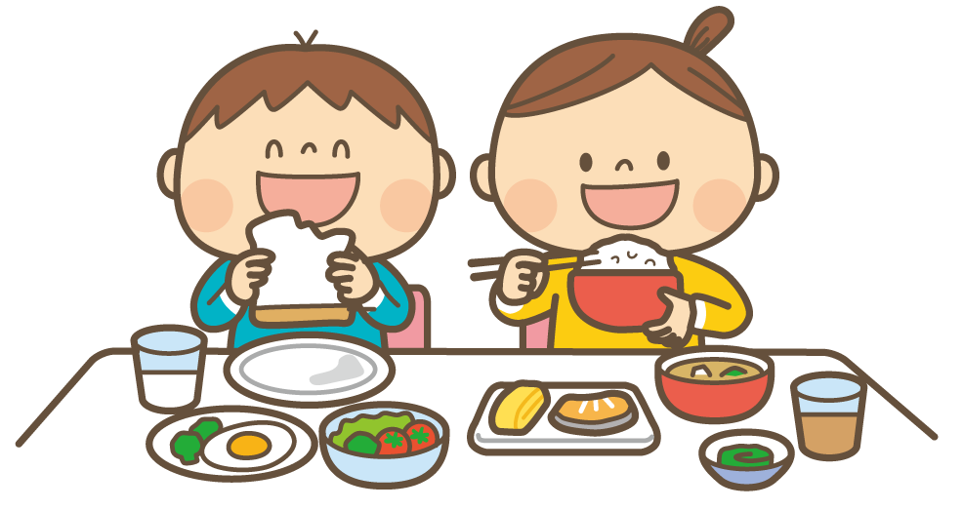

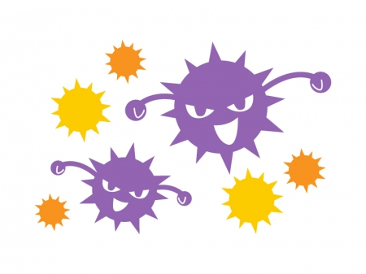

全国的にインフルエンザが流行してきました。寒い時期に流行するかぜには、発熱、鼻水、喉などが主症状の“鼻と喉のかぜ”と、嘔吐や下痢が主症状の“お腹にくるかぜ”（感染性胃腸炎など）があります。特にインフルエンザには気をつけ、罹らないようしっかり予防していきましょう。
～インフルエンザの予防策～
(1）感染経路を断つ（飛沫感染・接触感染を防ぐ）
・帰宅時や調理前後、食事前など、こまめな手洗いを心がける。アルコール消毒も効果的です。
・帰宅時は、うがいをしましょう。
・外出時はマスクを着用し、人混みはなるべくさける。
(2)予防接種を受ける
(3)十分な睡眠とバランスのよい食事を心がけ、
免疫力を高める



子ども会
冬休みに、むつみ荘に行き、餅つき体験してきました。
杵で餅をつき、つきたてのお餅を堪能してきました。
書き初めでは、今年の目標を書きました。学習室に掲示していますので、ぜひ子ども達の目標を応援してあげてください。




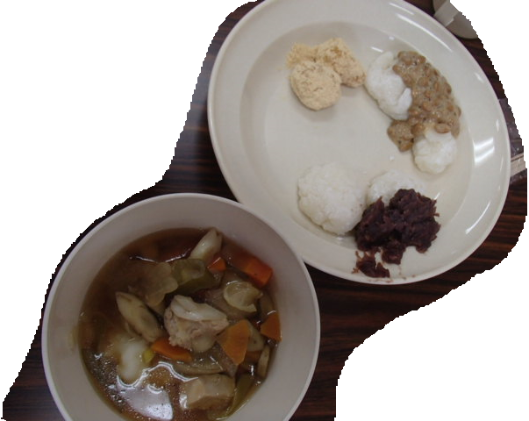



＜２月の子ども会の予定＞
３日（水） 豆まき
１２日（金） バレンタイン
１７日（水） 製作活動
２０日（土） 雪上レクリエーション
※お知らせを配布しますので、準備物など確認してください。

２４日（水） お楽しみ会

＜手の洗い方＞
